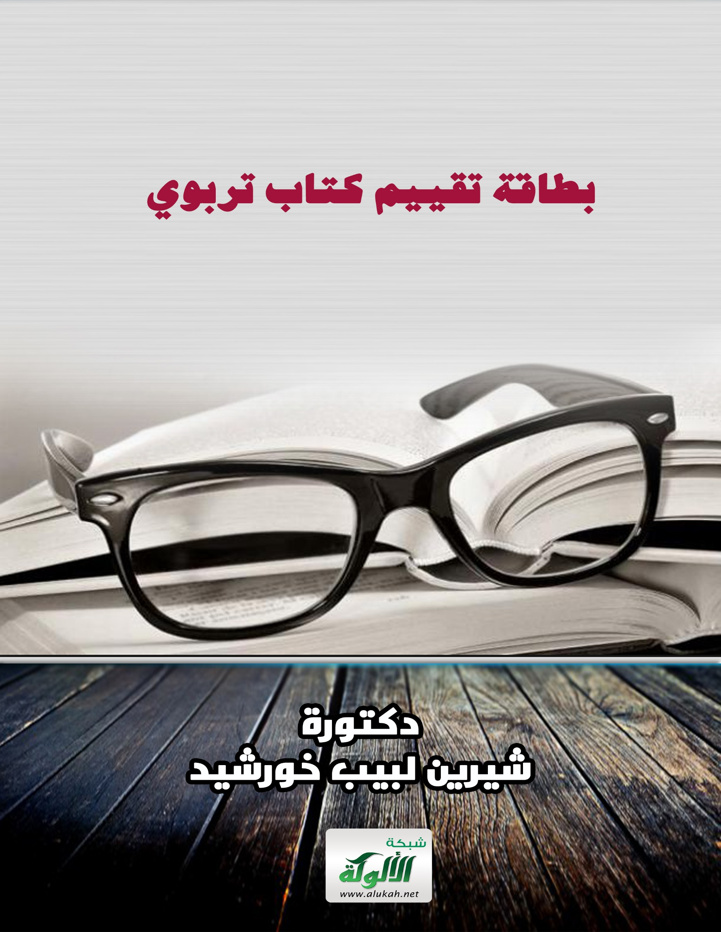

بطاقة تقييم كتاب تربوي

د. شيرين لبيب خورشيد

بطاقة تقييم كتاب تربوي

مقدمة:
لا يزال الكتاب حتى عصرنا الحالي - بالرغم من التقدُّم التقني – يتبوَّأ مكانةً رئيسةً في التعلُّم والتعليم؛ بل هو وسيلة من وسائل هذا التقدُّم، لا يمكن الاستغناء عنه حاضرًا ومستقبلًا، تمامًا مثل القلم الذي لا يمكن أن تنوب عنه أزرارُ العقول (الكمبيوتر).
لذلك كان لا بدَّ من توافر الخصائص العلمية التربوية والتقنية من أجل تيسير الكتاب التربوي، وهذا يتم من خلال تسخير التقنية في سبيل الكتاب، وجعل التأليف عملية واعية قبل النشر، واعية من حيث المقاصد التربوية؛ لهذا رأينا أن نُصمِّم بطاقة تقييم خاصة بالكتب التي تنتج "بمركز صلة للأبحاث والدراسات التربوية"، يستخدمها محكِّمو الكتب، كما يستحبُّ أن يطَّلِع عليها المؤلِّفون قبل التأليف والرسَّامون قبل الرسم ⁽⁾ من أجل مراعاة القواعد الفنية، فالغاية من هذه البطاقة هي الوصول بالكتاب التربوي إلى درجة الإتقان والجودة.
كيفية استخدام بطاقة تقييم الكتاب:
- يملأ المحكِّمُ البيانات الخاصَّة بالكتاب الذي يحكِّمه.
- يقرأ المحكِّم الاستمارة أكثر من مرة، ويتوقَّف عند تفاصيلها.
- يقرأ المحكِّم الكتاب بتأنٍّ وعُمْقٍ، ويضع التقدير المناسب أمام كل عنصر من العناصر، ولا يكفي هذا؛ بل ينبغي تحديد نقاط الضَّعْف بدقَّة (رقم الصفحة، والسطر، وذكر الرسم؛ لأن التحكيم يشمل الرسم أيضًا) وتعليلها تعليلًا علميًّا في خانة الملاحظات، وتقديم البديل الأفضل.
- يحكَّم الكتاب كقيمة متكاملة وليس كوحدات منفصلة بعضها عن بعض.
- للمحكِّم الحرية في إيراد الملاحظات المناسبة؛ لأن من خصائص هذه البطاقة المرونة.

تطبيق مادة الكتاب على أرض الواقع:
تطبيقه على أرض الواقع من خلال اعتماده كتابًا يُدرَّس لفئات من التلاميذ من عينات وبيئات مختلفة، ومن ثم تلمُّس ردَّات الفعل تجاهه من حيث: (الفهم، والاستيعاب، والتقبُّل، والاستئناس نصوصًا ورسومًا).
أولًا: بطريقة مباشرة من خلال المعلم نفسه عند إعطائه الدروس.
ثانيًا: بواسطة استبيانات تُوزَّع على التلاميذ.

بطاقة تقييم الكتاب المدرسي

أولًا: بطاقة تعريف الكتاب:
- عنوان الكتاب كاملًا:
- اسم المؤلِّف/ المؤلِّفة:
- عدد صفحات الكتاب:
- موضوع الكتاب:
- تاريخ النشر:
- اسم الناشر/ الجهة الناشرة:
- مكان النشر:
- وزن الكتاب (كغ):
- الصف والمرحلة التعليمية:

ثانيًا: أهداف الكتاب (بدقَّة ووضوح):
- الأهداف المعرفيَّة:
- الأهداف الوجدانيَّة:
- الأهداف السلوكيَّة:
ثالثًا: أهمية الكتاب:
رابعًا: منهج الكتاب (المنهج المتَّبع في تأليفه):

خامسًا: تقييم محتوى الكتاب (المادة العلميَّة)

تقييم محتوى الكتاب | ممتاز | جيد  جدًّا | جيد | حسن | مقبول | ملاحظات
- يحقِّق الكتاب الأهداف التي وُضِع لأجلها.
- أهداف الكتاب واضحة ودقيقة.
- تتوافر في مادة الكتاب الدقَّة العلميَّة.
- المادة مرتبة ترتيبًا علميًّا (مراعاة التدرُّج في المادة الصعبة، علاقة الوحدات بعضها ببعض، الاهتمام بعرض الأفكار الجديدة وكيفيَّة تقديمها بشكل منظَّم ومُيسَّر للمتعلم).
- الكتاب مقسَّم تقسيمًا منهجيًّا (تقسيم الدروس).
- الكتاب مناسب للعمر العقلي للتلاميذ ونموِّهم وخصائصهم النفسية (للتلاميذ المؤلَّف من أجلهم).
- راعى الكتاب البُعْد الديني للتلاميذ/الأطفال.
- مراعاة الكتاب القِيَم والأخلاق الإسلامية.
- مراعاة الكتاب البيئة الاجتماعيَّة والبيئة الطبيعيَّة والعلميَّة للتلاميذ.
- اهتمام الكتاب اهتمامًا مركَّزًا بالكفايات الأساسيَّة والمهارات اللازمة للحياة؟
- لغة الكتاب من حيث مراعاتها مستوى التلاميذ (مصطلحات، مفردات، أسلوب).
- امتياز أسلوب الكتاب بالتشويق بحيث يجذب الطفل.
- الكتاب ومصداقيته من حيث واقعيَّة أفكاره وتجدُّدها.
- احتواء الكتاب على هوامش أو نحوها لتيسير المصطلحات والتعبيرات الفنيَّة وتفسيرها.
- احتواء الكتاب على أنشطة تربوية.
- مراعاة ارتباط مادة الكتاب أو أجزاء منها ببقية المواد المقرَّرة في المنهج الدراسي التقاء مع مواد أخرى.
- ارتباط الكتاب بغيره من كتب السلسلة من حيث المادة وموضوعها وتعداد الدروس.
- يحتوي الكتاب على قائمة أو معجم بالمصطلحات والمفاهيم والأعلام والأماكن في آخره.

سادسًا: وسائل الإيضاح في الكتاب (الرسوم ونحوها)
وسائل الإيضاح في الكتاب | ممتاز | جيد  جدًّا | جيد | حسن | مقبول | ملاحظات
- مدى استيعاب وسائل الإيضاح لمادة الكتاب.
- تنوُّع وسائل الإيضاح (رسوم، خرائط جغرافية، خرائط معرفية، صور، ...).
- اتصال وسائل الإيضاح اتصالًا مباشرًا بمادَّة الكتاب (بالنص).
- توزيع وسائل الإيضاح في الكتاب توزيعًا مناسبًا.
- مراعاة وسائل الإيضاح لقِيَمِ المجتمع الدينيَّة.
- الرسوم والصور جذَّابة من حيث الشكل واللون.

سابعًا: منهجية الكتاب

منهجية الكتاب | ممتاز | جيد  جدًّا | جيد | حسن | مقبول | ملاحظات
- تناسب تقسيم الكتاب ووقت الحصة.
- تناسب طول القصَّة مع عمر الطفل.
- احتواء الكتاب على أسئلة تقييميَّة لمعرفة مدى تحقُّق الأهداف.
- تلبية الأسئلة للفضول العلمي للتلميذ.
- احتواء الكتاب على قائمة مصادر ومراجع للاطِّلاع الحرِّ للتلاميذ والأهلين.
- توازن الخطاب - في النصِّ/ النصوص - تجاه الذكر والأنثى (توازن تقريبي).
- تناسب مستوى المصادر والمراجع مع مستوى كتاب التلميذ.
- مراعاة الرسوم والنصوص والأسئلة التقييميَّة للفروق الفردية.
- الأسئلة التقييميَّة في كونها تفي بفرض معاونة التلاميذ على استيعاب مادة الكتاب.
- مراعاة علامات الوقف في كل الكتاب (الاستفهام،
التعجب، النقطة، النقطتان العموديتان، الثلاث
نقاط...).
- وضع الآيات القرآنية الكريمة بين قوسَيْنِ مزهرين، والأحاديث الشريفة بخط مميَّز عن خطِّ النص.
- تنوُّع النشاطات التي يُوصي بها الكتاب.
- مُراعاة المجالات التربوية المعهودة (المعرفية، الوجدانية، السلوكيَّة).
- تناسب أسلوب عرض المادة والناحية النفسيَّة التربويَّة.
- احتوى الكتاب على مقدِّمة واضحة (ممنهجة).
- توفير الكتاب فرصًا كافية تسمح للتلاميذ بالعمل في مشروعات جماعيَّة.

ثامنًا: الإخراج الفنِّي

الإخراج الفنِّي | ممتاز | جيد  جدًّا | جيد | حسن | مقبول | ملاحظات
- تناسب حجم الكتاب: (طوله، وعرضه، وسمكه) والتلاميذ من حيث العمر.
- تناسب طول الكتاب مع عرضه.
- تناسب خطوط الكتاب واحتياجات التلميذ من حيث الحجم والوضوح والجماليَّة (تجنُّب الخط الذي فيه تجاوز؛ أي: الحروف التي يكون بعضها فوق بعض).
- التمييز بين فقرات الكتاب بمسافة معقولة (12 نقطة).
- ترك مسافة في بداية كل فقرة (بين أول سطر في أول الفقرة وبين الحاشية اليمنى).
- وضوح الصُّوَر والرسوم والخرائط في الكتاب.
- كتابة العنوان الرئيسي بشكل وحجم مميَّزين وبخط واضح/ مقروء.
- كتابة العناوين الفرعيَّة بخطٍّ مميَّز وواضح ومغاير لخط العنوان الرئيسي.
- كتابة الأرقام داخل النصوص والصفحات بالخط العربي هكذا (5،4،3،2،1، ...).
- متانة غلاف الكتاب وجودته.
- جاذبية غلاف الكتاب من حيث الألوان والرسوم.
- سلامة الكتاب من الأخطاء المطبعية.
- كفاية تشكيل النصوص وبخاصة (المبني للمجهول، أسماء الأعلام التراثيَّة، الشدَّة، همزة الوصل، همزة القطع، الحرف الذي تقع عليه علامة الإعراب، الكلمات التي يتوقع أن يكون هناك التباس في نطقها) ويخفف التشكيل كلَّما تقدَّمت الصفوف.
- تناسب عدد السطور بالصفحة الواحدة وقدرة التلميذ في الاستيعاب والقراءة (17-20 سطرًا/ الصفحة الواحدة).
- تناسب عدد كلمات السطر وقدرة التلميذ في الاستيعاب والقراءة (بين 7 و10 كلمات بالسطر الواحد).
- تناسب المسافة بين السطور (متقاربة بعضها من بعض) من حيث طريقة العرض.
- تناسب المسافات بين الكلمات.
- ترك مسافة قبل الفاصلة والنقطة، ... وبعدها.

- سنخصص بطاقة لكلٍّ من المؤلف والرسَّام والمخرج، بها المواصفات الفنيَّة؛ من أجل مراعاتها عند تنفيذ العمل.

